创建列表：

可创建：

普通列表

混合列表

空列表

eg：

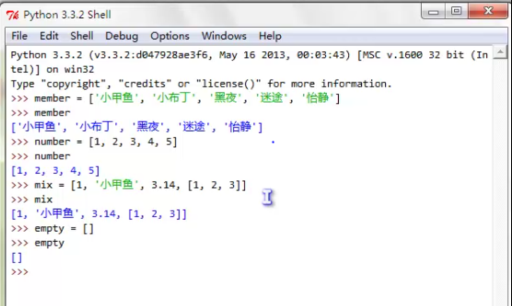

向列表中添加元素：（方法）

append() 只能添加一个元素，追加到末尾

extend() 可添加多个元素，注意参数为列表

insert() 两个元素：（位置，插入元素）

eg：

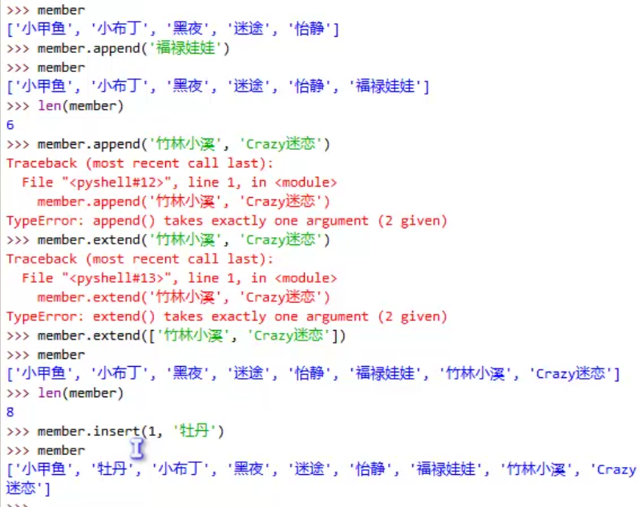

从列表中撤销元素：

remove() 方法 删除元素

del() 语句

撤销元素：del number[1]

撤销列表: del number

pop() 语句

删除末尾元素 number.pop()

可直接保留赋值 name=number.pop()

可加索引删除 member.pop(1)

eg:

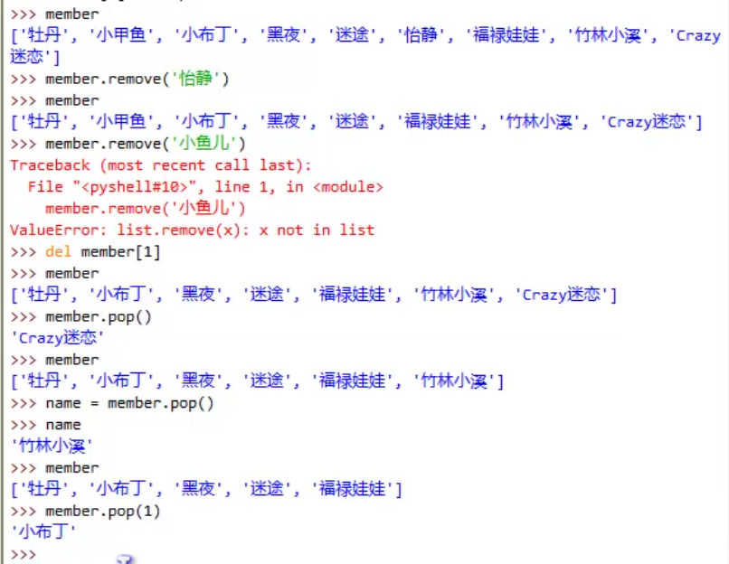列表分片（slice）可一次性获取多个元素

Member[1:3] 不包含后一个参数的元素

可简写只保留一个参数，没有参数得到一个列表的

eg:

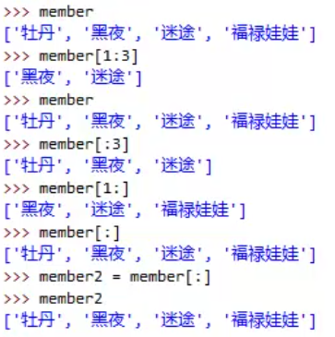

列表的常用操作符：

< 、>比较第一个元素的大小

and or

+ 拼接相加（必须是同类型的，即列表+列表）

\*重复操作符

eg：：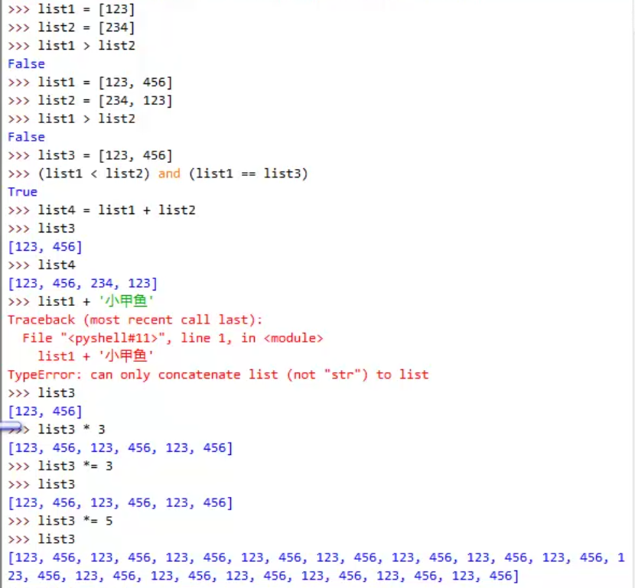

in 、not in成员关系操作符

eg:

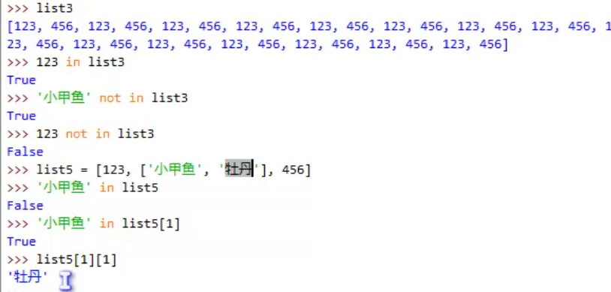

列表类型的内置函数：

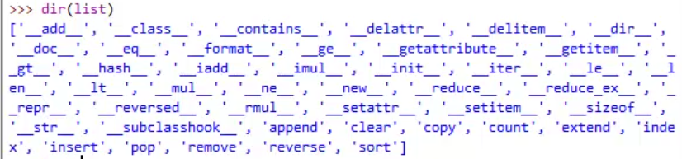

count() 方法 元素出现的次数

inde() 方法 元素的下标，可加范围参数

reverse() 列表翻转

sort() 列表排序

sort(func,key,reverse)

list.sort()

list.sort(reverse=True)

列表的拷贝：

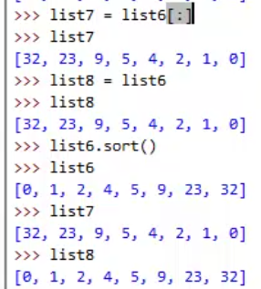

直接赋值拷贝相当于赋值指针，一个列表改变，另一个也随之改变。

用分片拷贝的方式可以拷贝两份不同的列表。